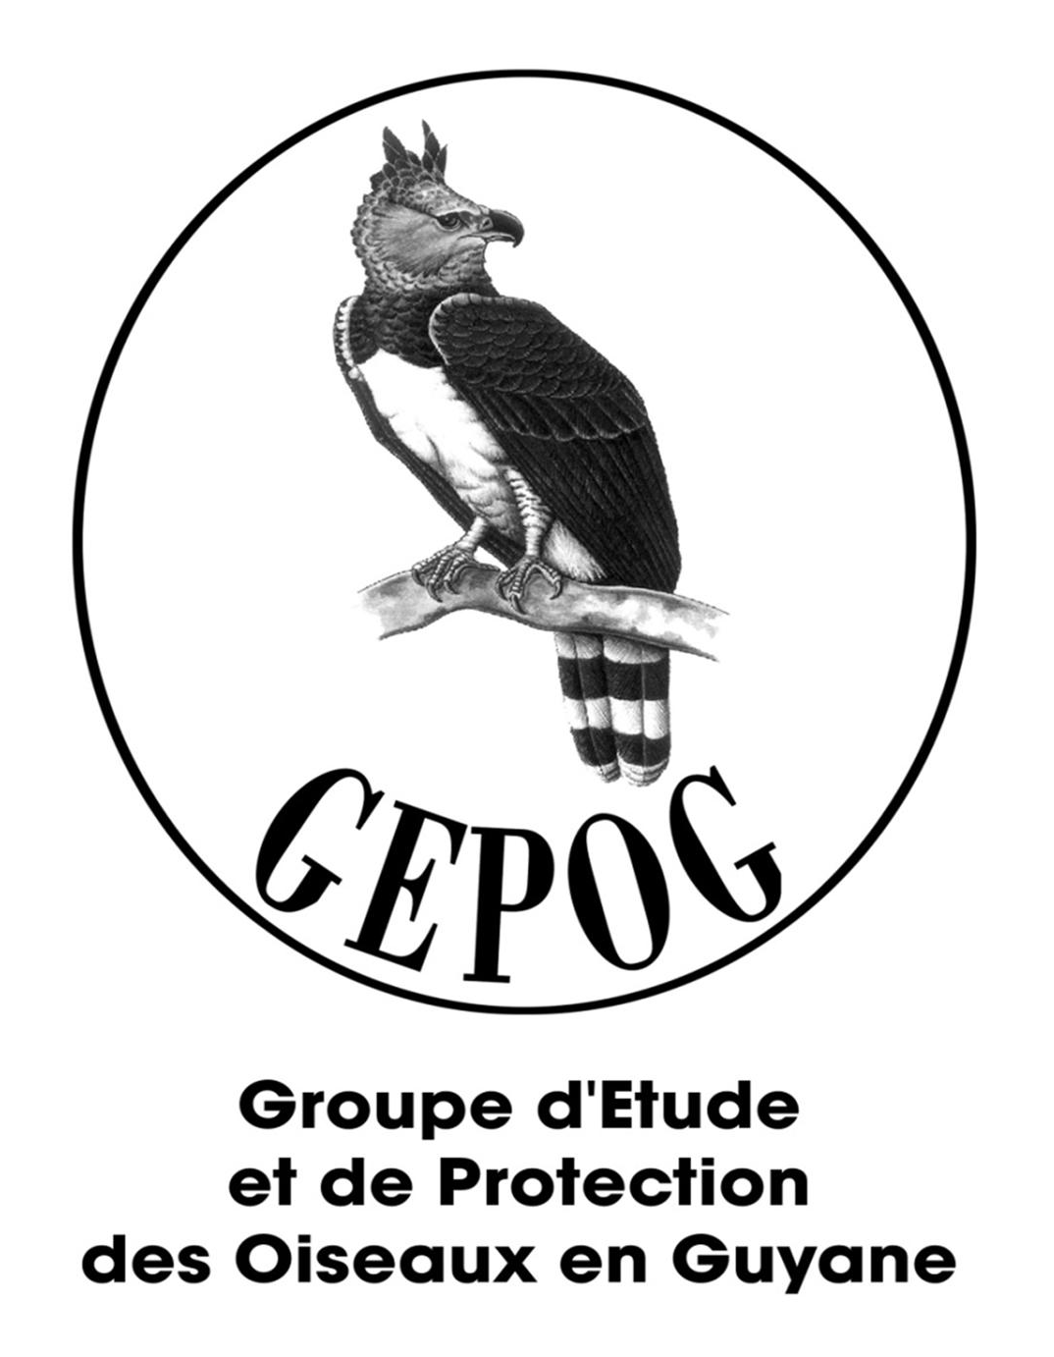
Programmes sorties et soirées GEPOG 2nd semestre 2014

Le nombre de places étant limité (pour des raisons pratiques et pour la qualité des observations et de l’encadrement), à l’exception des points fixes, il est demandé de s’inscrire à l’avance. Le nombre maximum de personnes par sortie a été fixé à 10, sauf indication contraire. Le rendez-vous sera précisé aux personnes inscrites.
Pour vous inscrire ou pour toute demande de renseignements, adressez-vous directement à l’organisateur de chaque sortie.
En cas de sortie payante, le paiement se fera sous forme de chèque à l’avance. La réservation ne sera pas validée tant que le paiement ne sera pas effectif.
Matériel à prévoir : jumelles, longue-vue, chapeau contre le soleil, vêtements de pluie, bottes ou chaussures de marche, eau…
Le GEPOG peut fournir des jumelles à ceux qui n’en ont pas : prévenez-nous à l’avance !
Mois | Date | Type de sortie  Adhérent / Grand public | Thème et lieu | Conditions particulières | Coordinateur  Nom + contact | Animateurs
Juillet | Jeudi 3 juillet | Grand public | Point fixe d’observation  Vieux port de Cayenne | Gratuit  Sans réservation | 05-94-29-46-96 | Aurore Poupron
Juillet | Samedi 19 juillet | Adhérents | Sortie à la RN de l’île  du Grand Connétable | Payant | Aurore Poupron  aurore.poupron@gepog.org  05-94-29-46-96 | Kévin Pineau
Août | Jeudi 7 août | Grand public | Point fixe d’observation  Vieux port de Cayenne | Gratuit  Sans réservation | 05-94-29-46-96 | Aurore Poupron
Août | (Vendredi 29 août)  Samedi 30 août  Dimanche 31 août | Adhérents | Sortie canoë  ASPAG/GEPOG à Petit Saut | Payant | Sophie Pradal  deseado.sp@gmail.com  06 94 12 86 40 | Sophie Pradal  Jonathan Amirat
Septembre | Jeudi 4 septembre | Grand public | Point fixe d’observation  Vieux port de Cayenne | Gratuit  Sans réservation | 05-94-29-46-96 | Aurore Poupron
Septembre | Dimanche 7 septembre | Adhérents | Sortie ornitho  Route de l’Est (PK 32,5) | Gratuit | Thomas Luglia  tluglia@yahoo.fr  06 94 93 54 97 | Thomas Luglia
Septembre | Dimanche 14 septembre | Grand public | Sortie  « A la découverte des oiseaux de la Piste Guatémala » | Gratuit | Michel Giraud-Audine  mgiraudaudine@yahoo.fr | Michel Giraud-Audine  Nyls de Pracontal
Septembre | Vendredi 26 septembre | Adhérents | Soirée GEPOG :  Présentation de la dynamique cotière guyanaise | Gratuit  Sans réservation | 05-94-29-46-96 | Antoine Gardel  Aurore Poupron
Septembre | Samedi 27 septembre | Adhérents | Sortie  « A la découverte des rizières de Mana » | Gratuit | Aurore Poupron  aurore.poupron@gepog.org  05-94-29-46-96 | Sylvain Uriot
Octobre | Jeudi 2 octobre | Grand public | Point fixe d’observation  Vieux port de Cayenne | Gratuit  Sans réservation | 05-94-29-46-96 | Aurore Poupron
Octobre | Dimanche 12 octobre | Adhérents | Sortie à la  Montagne des Chevaux  « Oiseaux des forêts et des milieux ouverts» | Gratuit | Geneviève Gazel  genevieve.gazel@gmail.com | Bertrand Goguillon  Geneviève Gazel
Octobre | Dimanche 19 octobre | Grand public | Sortie « Coq de roche » | Gratuit | Valérie Pontana  valerie.pontana@orange.fr | Valérie Pontana
Octobre | Vendredi 31 octobre | Adhérents | Soirée GEPOG  La ronde des sous-bois | Gratuit  Sans réservation | 05-94-29-46-96 | Olivier Claessens
Novembre | Jeudi 6 novembre | Grand public | Point fixe d’observation  Vieux port de Cayenne | Gratuit  Sans réservation | 05-94-29-46-96
Novembre | Samedi 8 novembre  Dimanche 9 novembre  (Lundi 10 et Mardi 11) | Adhérents | Week-end au gîte Angoulême  (à confirmer) | Payant | Florence Lierman  florence.lierman@voila.fr | Florence Lierman
Novembre | Vendredi 28 novembre | Adhérents | Soirée GEPOG :  Présentation de l’inventaire ZNIEFF mer | Gratuit  Sans réservation | 05-94-29-46-96 | Amandine Bordin
Novembre | Samedi 29 novembre | Adhérents | Sortie ornitho sur  la piste de Fourgassié | Gratuit | Lydie Sénécaux  lydie-s@hotmail.fr  06-94-26-54-91 | Frédéric Royer et  Lydie Sénécaux
Décembre | Jeudi 4 décembre | Grand public | Point fixe d’observation  Vieux port de Cayenne | Gratuit  Sans réservation | 05-94-29-46-96
Décembre | Samedi 13 décembre | Adhérents | Sortie ornitho à la  Savane Marivat | Gratuit | Aurore Poupron  aurore.poupron@gepog.org  05-94-29-46-96 | Nyls de Pracontal

Association GEPOG – 15, avenue Pasteur, 97300 Cayenne – association@gepog.org – www.gepog.org 05-94-29-46-96

